Předseda Ústavního soudu ČR Pavel Rychetský předal
svůj vysloužilý služební vůz do sbírky NTM

Národní technické muzeum převzalo do svých sbírek automobil Audi A8 L z roku 2009, který používal předseda Ústavního soudu ČR Pavel Rychetský, a rozšířilo tak kolekci vozů našich nejvýznamnějších ústavních činitelů. Předání proběhlo za účasti předsedy Ústavního soudu ČR Pavla Rychetského a generálního ředitele NTM Karla Ksandra v pondělí 28. února 2022.

Karel Ksandr, generální ředitel NTM, pronesl: „Jsem nesmírně rád, že díky předání tohoto vozu můžeme vhodně doplnit sbírku automobilů, které byly užívány našimi významnými politiky a ústavními činiteli. Zde v dopravní expozici muzea mnohou návštěvníci vidět vůz prezidenta T.G. Masaryka Tatra 80 z roku 1935, Aero 50 HP z roku 1939, které používal v exilu prezident Edvard Beneš, první automobil prezidenta Václava Havla Renault 21 TSE z roku 1989, osobní dar portugalského prezidenta, služební vůz ministerského předsedy Miloše Zemana Tatra 700 z roku 1997 i Škoda Superb V6 2.8 30V z roku 2003, který sloužil prezidentu Václavu Klausovi. Děkuji panu předsedovi Ústavnímu soudu za vůz i návštěvu v muzeu.“

Pavel Rychetský, předseda Ústavního soudu ČR, uvedl: „Národní technické muzeum je institucí, která výrazně přispívá k zachování kulturního dědictví naší země. Je místem, které navštěvuji po řadu let, do kterého jsem vodil své děti a později i vnoučata, aby blíže poznávaly jednu část naší historie. S radostí tomuto muzeu předávám vozidlo, kterým jsem po řadu let cestoval nejen mezi svým pražským bydlištěm a brněnským sídlem Ústavního soudu, ale i při služebních cestách po celé Evropě.”

Tisková zpráva 28.2. 2022

Bc. Jan Duda
Vedoucí Odboru PR a práce s veřejností
E-mail: jan.duda@ntm.cz
Mob: +420 770 121 917
Národní technické muzeum
Kostelní 42, 170 00 Praha 7

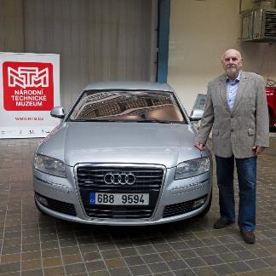

Pavel Rychetský, předseda Ústavního soudu ČR, a Audi A8 L z roku 2009,
které používal při služebních cestách téměř 10 let

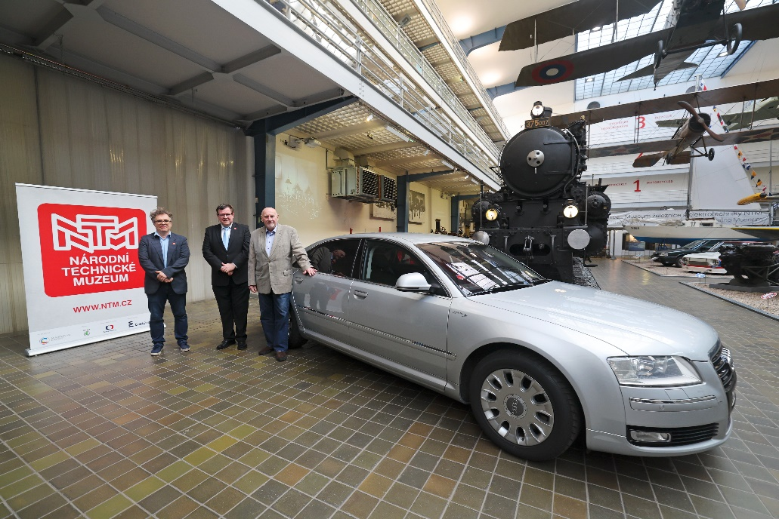

Pavel Rychetský, předseda Ústavního soudu ČR, Karel Ksandr, generální ředitel NTM, a Arnošt Nezmeškal, ředitel Muzea dopravy NTM, v expozici Doprava (zprava)

